Bac 2023 Amérique du nord Jour 1 https://labolycee.org
EXERCICE 3 : nettoyage d’une paroi de douche (4 points)

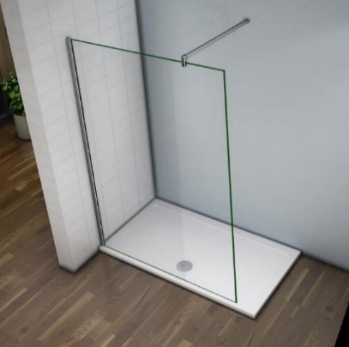
Pour se débarrasser de la couche de calcaire d’épaisseur moyenne e de 5 μm qui s’est déposée sur la paroi vitrée d’une douche, il est possible d’utiliser du vinaigre ménager. On dispose d’un volume V de 30 mL de vinaigre ménager à 12 °. Le vinaigre ménager à 12 ° est une solution aqueuse d’acide éthanoïque qui contient 12 g d’acide éthanoïque pour 100 g de solution. La dissociation dans l’eau de l’acide éthanoïque contenu dans le vinaigre produit des ions oxonium.
Le calcaire qui se dépose sur la vitre provient de l’eau du robinet. Le calcaire est un solide ionique de formule CaCO_{3 (s)}. Il réagit totalement avec les ions oxonium, libérés par l’acide éthanoïque, selon la transformation chimique modélisée par l’équation de réaction suivante :
2 H₃O⁺ (aq) + CaCO₃ (s) → Ca²⁺ (aq) + CO₂ (g) + 3 H₂O (ℓ)

Le but de cet exercice est de déterminer si le volume de vinaigre sera suffisant pour éliminer tout le calcaire.

Données :
- masse molaire moléculaire M(CH₃COOH) = 60,0 g·mol⁻¹ ;
- masse molaire moléculaire M(CaCO₃) = 100,1 g·mol⁻¹ ;
- masse volumique à 20 °C ρ(CaCO₃) = 2,65×10³ kg·m⁻³ ;
- masse volumique à 20 °C ρ(vinaigre) = 1,010 g·mL⁻¹ ;
- pK_{A} à 25°C du couple acide éthanoïque/ion éthanoate : pK_{A} = (CH₃COOH/CH₃COO⁻) = 4,8 ;
- dimension de la paroi de douche : 110 cm × 200 cm.

Q.1. Montrer que la concentration en quantité de matière d’acide éthanoïque du vinaigre est d’environ C = 2,0 mol·L⁻¹.
Q.2. Calculer la quantité de matière de calcaire présente sur la paroi de douche.
Q.3. Écrire l’équation de la réaction modélisant la transformation de l’acide éthanoïque dans l’eau.
Q.4. Déterminer si le volume V de vinaigre disponible sera suffisant pour éliminer tout le calcaire sur la paroi de douche.
Le candidat est invité à prendre des initiatives et à présenter la démarche suivie, même si elle n’a pas abouti. La démarche est évaluée et nécessite d’être correctement présentée.

